객체지향언어1 [분반7반]
[6주차 과제2:예제6번,8번문제풀기]
교수명:황기태
2371214 이지형

트랙:빅테이터트랙&모바일소프트웨어 트랙

1. 예제6 실습문제(소요시간:1시간30분)
-Polygon.h(헤더파일)-
#ifndef POLYGON_H //헤더파일의 중복사용 방지를 위한 조건문
#define POLYGON_H //헤더의 식별자 등록

class Polygon { //다각형을 나타내는 클래스선언
int size = 0; //다각형의 점의 갯수를 저장하는 size변수 생성 및 값 초기화
int * xList, * yList; //각 점의 좌표를 보관할 주소생성
public: //외부에 공개하기위한 public접근지정자 지정
Polygon(int size); //개수에 맞는 다각형 객체를 생성하는 생성자
~Polygon(); //동적할당반환을 위한 소멸자 지정
void read(); //점의 좌표를 얻어 저장하는 함수
bool get(int size, int& x, int& y); //특정위치의 정보를 저장하는 함수
};
#endif //헤더 영역 종료
-Polygon.cpp(클래스 구현부)-
#include <iostream> //입출력 기능을 위한 라이브러리
using namespace std; //std 이름공간에 선언된 모든 이름에 std생략
#include "Polygon.h" //헤더파일 호출
Polygon::Polygon(int size) { //다각형을 만들고 점을 주소를 저장하기위해 동적할당을 하는 생성자
this->size = size; //점의 총수량을 클래스에 저장
xList = new int[size]; //x좌표값들을 보관할 동적배열을 생성
if (!xList) //동적생성 과정에서의 오류를 검사
return; //할당실패시 추가작업을 중단하고 리턴
yList = new int[size]; //y좌표값들을 보관할 동적배열을 생성
if (!yList) //동적생성 과정에서의 오류를 검사
return; //할당실패시 추가작업을 중단하고 리턴
}
Polygon::~Polygon() { //객체의 동적할당을 반환할 소멸자
delete[] xList; //x좌표의 동적배열을 시스템에 반납
delete[] yList; //y좌표의 동적배열을 시스템에 반납
}
void Polygon ::read() { //점의 좌표값을 입력받고 저장하는 함수구현
cout << "아래에 x,y값으로 6개의 점을 입력하세요." << endl; //사용자가 좌표값을 입력
for(int i = 0; i < size; i++) { //각좌표값을 배열에 순서대로 저장하기 위한 반복문
cin >> xList[i]; //입력받은 값을 해당순번의 x좌표로 저장
cin >> yList[i]; //입력받은 값을 해당순번의 y좌표로 저장
}
}
bool Polygon::get(int n, int& x, int& y) { //좌표를 외부에 전달-저장하고 참거짓을 도출하는 함수
if(n< 1 || n >size) //점의위치가 1보다 작거나 size보다 크지않도록 검증함
return false; //유효하지 않을시 실패값을 리턴
x = xList[n- 1]; //참조를 사용해 x값 원본에 해당점의 x좌표를 추출
y = yList[n- 1]; //참조를 사용해 y값 원본에 해당점의 y좌표를 추출
return true; //성공적으로 좌표값이 전달됐음을 리턴
}
-main.cpp(메인함수)-
#include <iostream> //﻿입출력 기능을 위한 라이브러리
using namespace std; //﻿std 이름공간에 선언된 모든 이름에 std생략
#include "Polygon.h" //헤더파일 호출
int main() { //메인함수호출
Polygon poly(6); //6개의 점을 가지는 육각형객체 생성
poly.read(); //육각형의 각점의 좌표를 입력받아 저장
int n = 3, x, y; //3번째좌표를 입력받기위한 int형공간을 생성
bool res = poly.get(n, x, y); //객체의 3번째 좌표값을 x와y에 입력받고, 성공여부를 res에 저장
if (res == true) //좌표값이 잘 입력받아졌을지의 조건문
cout << n << "번째 점은" << "(" << x << "," << y << ")" << endl; //3번째점 좌표값 출력
else //요청한 좌표값이 존재하지 않을때의 조건문
cout << n << "번째 점은 없습니다." << endl; //입력에 오류가 있음을 출력
}
[실습문제6번 실행결과]
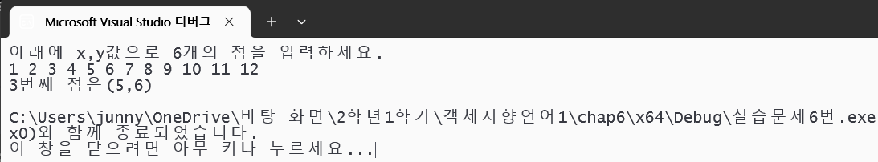

1. 예제8 실습문제(소요시간:2시간)
-Fitness.h(헤더파일)-

